Centro Paula Souza

Etec Campo Limpo Paulista

Informática para Internet Integrado ao Ensino Médio

**DESENVOLVIMENTO DE UM *WEBSITE* PARA AUXILIAR NA ADAPTAÇÃO PESSOAL DE PESSOAS ADULTAS DIAGNOSTICADAS TARDIAMENTE COM TEA**

Augusto Henrique Maciel Barbosa Miranda[1]

Eduardo Alves[2]

Lukas Herminio da Silva[3]

Thaynara Cristina Maia dos Santos[4]

Barbara Kathellen Andrade Porfirio[5]

**Resumo:**

O presente estudo trata sobre o desenvolvimento de um *website* para auxiliar na adaptação pessoal de pessoas adultas diagnosticadas tardiamente com Transtorno do Espectro Autista (TEA), tendo em vista que esses indivíduos frequentemente enfrentam desafios de inclusão social e acesso limitado a recursos de orientação, a fim de promover suporte educativo e social direcionado. Para tanto, foi necessário identificar as principais dificuldades enfrentadas por adultos com diagnóstico tardio de TEA, compreender suas necessidades em termos de adaptação pessoal pós diagnostico e avaliar a utilidade de ferramentas digitais nesse contexto. Realizou-se, então, uma pesquisa aplicada, com abordagem quantitativa e caráter exploratório-descritivo, fundamentada em pesquisa bibliográfica e aplicação de questionário com participantes adultos diagnosticados com TEA, garantindo anonimato e consentimento para uso das informações, seguido pela implementação do *website* utilizando HTML, CSS, JavaScript e MySQL. Diante da aplicação do questionário, verificou-se que a maioria dos participantes apresentam dificuldades em lidar com emoções, relataram maior desconforto em ambientes familiares e nunca utilizaram plataformas de apoio específicas. Com base nesses achados, o desenvolvimento do *website* integra as seguintes funcionalidades: recomendações de conteúdos objetivos, fórum de apoio, recursos de apoio prático e feedbacks emocionais. Conclui-se então que o *website* desenvolvido apresenta potencial para apoiar oferecer um espaço digital inclusivo, capaz de auxiliar na adaptação pessoal de pessoas adultas diagnosticadas tardiamente com TEA, promovendo apoio emocional, compartilhamento de experiências e acesso a conteúdo práticos que favoreçam maior autonomia e bem-estar.

**Palavras-chave:**

Transtorno do Espectro Autista; Diagnóstico tardio; Adaptação pessoal; Website.

**Abstract:**

The present study addresses the development of a website designed to assist in the personal adaptation of adults who received a late diagnosis of Autism Spectrum Disorder (ASD). These individuals often face challenges related to social inclusion and limited access to guidance resources, which highlights the need to provide targeted educational and social support. To achieve this, it was necessary to identify the main difficulties experienced by adults diagnosed with ASD later in life, understand their needs in terms of post-diagnosis personal adaptation, and assess the usefulness of digital tools within this context.

An applied research approach was adopted, using quantitative methods and an exploratory-descriptive design, supported by a literature review and the application of a questionnaire administered to adult participants diagnosed with ASD. The study ensured anonymity and obtained consent for the use of all collected information. Following the data collection, the website was developed using HTML, CSS, JavaScript, and MySQL.

The questionnaire revealed that most participants experience difficulties in managing emotions, report higher discomfort in family environments, and have never used specific support platforms. Based on these findings, the website was designed to integrate the following functionalities: objective content recommendations, a support forum, practical assistance tools, and emotional feedback features.

It is concluded that the developed website shows strong potential to serve as an inclusive digital space that supports the personal adaptation of adults diagnosed with ASD later in life, promoting emotional support, experience sharing, and access to practical resources that contribute to increased autonomy and well-being.

**Keywords:**

Autism Spectrum Disorder; Late diagnosis; Personal adaptation; Website.

**1 INTRODUÇÃO**

Nos últimos anos, o TEA (Transtorno do Espectro Autista) vem sendo um tema mais aprofundado por profissionais na área, sempre visando auxiliar no desenvolvimento pessoal e incluir, seja no meio de trabalho ou escolar, ao máximo possível (SEIXAS, 2022).

Os estudos sobre TEA concentram-se majoritariamente em crianças e adolescentes, tornando escassa a produção voltada para adultos diagnosticados tardiamente. Para muitos deles, o diagnóstico chega como uma explicação para desafios vivenciados ao longo da vida, dando início a um processo de aceitação pessoal e ressignificação da própria história (LIMA, 2021).

O estudo de Lima et al. (2021) mostra que muitos adultos diagnosticados tardiamente com TEA passaram anos se sentindo excluídos e incompreendidos por não saberem explicar suas próprias dificuldades. Por isso, a inclusãosocial é essencial, pois reduz o estigma e oferece um ambiente onde suas diferenças são acolhidas. Além disso, o auxílio especializado**,** como terapia e grupos de apoio, ajuda esses indivíduos a compreenderem suas necessidades, desenvolverem estratégias para o dia a dia e fortalecerem sua autonomia.

Visando abordar a problemática sobre de que forma o desenvolvimento de um *website* pode auxiliar na adaptação pessoal de adultos tardiamente diagnosticados com TEA, esse trabalho se justifica pela escassez de conteúdo voltado ao assunto, pois apesar de existirem estudos acerca deste tema, geralmente pessoas diagnosticadas em uma idade mais avançada recusam ajudas psicossociais ou novas adaptações de qualquer tipo, gerando um problema muitas vezes ignorado na sociedade (ARAUJO NUNES, 2024).

Nesse sentido, o objetivo desta pesquisa é desenvolver um *website* para auxiliar na adaptação pessoal de pessoas adultas diagnosticadas tardiamente com TEA. De forma mais específica, buscou-se identificar as principais dificuldades enfrentadas por essa população em situações pessoais e interpessoais; criar uma identidade visual, além do desenvolvimento de uma plataforma digital para auxiliar na adaptação pessoal de adultos tardiamente diagnosticados com TEA.

A metodologia utilizada compreendeu uma pesquisa de natureza aplicada, de abordagem quantitativa, baseada no procedimento técnico de pesquisa, combinando pesquisa bibliográfica sobre o TEA e inclusão digital, crição de uma identidade visual, modelagem do sistema e desenvolvimento de um sistema web para auxiliar no desenvolvimento social de pessoas diagnosticadas com TEA.

O restante deste artigo encontra-se assim organizado; na próxima seção, será apresentado o Referencial teórico, logo em seguida, a Metodologia e a Modelagem do sistema explicando como o sistema foi modelado, ou seja, como as teorias e conceitos foram transformados em um modelo prático; em Resultados e discussões serão apresentados os resultados obtidos a partir da aplicação da metodologia e do modelo finalizando com as Considerações finais e os Trabalhos futuros.

**2 REFERENCIAL TEÓRICO**

**2.1 Transtorno do Espectro Autista (TEA)**

O TEA é um transtorno do neurodesenvolvimento que afeta a comunicação, a interação social e o comportamento, marcado por padrões repetitivos e interesses restritos. Segundo o trabalho de Araujo, Fernandes e Silva (2023), o autismo se apresenta de forma muito variada, por isso é chamado de espectro e não deve ser entendido como doença, mas como uma condição permanente que exige compreensão, apoio especializado e estratégias de inclusão para favorecer o desenvolvimento e a qualidade de vida.

Com base em Klin (2006), observa-se que o autismo possui uma base biológica consistente, evidenciada pela presença frequente de alterações neurológicas, alta incidência de deficiência intelectual e convulsões, além de forte predisposição genética. Esses fatores reforçam a importância de abordagens clínicas e terapêuticas fundamentadas em evidências neurocientíficas.

A comunicação é uma das áreas mais afetadas, com limitações tanto na compreensão quanto na expressão, especialmente no que se refere à iniciativa comunicativa, à troca de informações e à manutenção das conversas. Assim como apontam Lima et al. (2021), a linguagem pragmática, que está relacionada ao uso prático e contextual da linguagem, é a mais comprometida, dificultando sua utilização adequada em diferentes situações sociais. Entretanto, é importante destacar que a não verbalização pode ocorrer em algumas pessoas autistas, mas não é obrigatória, já que a maioria desenvolve fala funcional, embora apresente desafios na comunicação social.

Segundo o DSM-5, o TEA é dividido em três níveis de suporte, que indicam o quanto a pessoa necessita de apoio no dia a dia. O Nível 1 corresponde a indivíduos com maior autonomia. O Nível 2 inclui pessoas que precisam de suporte substancial. O Nível 3 se refere a indivíduos que necessitam de suporte muito intenso, podendo incluir comunicação limitada. Esses níveis não representam gravidade fixa, mas diferentes necessidades de suporte que podem variar ao longo da vida.

Apesar de a prevalência do TEA em adultos ser semelhante à observada em crianças, segundo Del Porto (2023), muitos indivíduos chegam à vida adulta sem um diagnóstico adequado, o que provoca desinformação e despreparo para lidar com suas próprias demandas ao longo da vida.

Dessa forma, o TEA é uma condição do neurodesenvolvimento com bases biológicas evidentes. Seus sinais podem surgir precocemente, mas nem sempre são reconhecidos a tempo. A detecção precoce e o acompanhamento adequado são fundamentais para promover o desenvolvimento e a inclusão, embora o diagnóstico tardio ainda represente um obstáculo importante no acesso ao tratamento e ao suporte necessário.

**2.2 Diagnóstico tardio**

O diagnóstico de TEA pode surgir até aos dois anos de idade na criança, ou em casos mais severos, até 10 meses. Esse diagnóstico precoce é fundamental para guiar a criança ao crescer, fazendo com que suas dificuldades não se agravem ou sejam acompanhadas por especialistas (FREITAS, 2019).

A identificação precoce é essencial, pois crianças apresentam maior plasticidade neural, o que facilita a adaptação a novas situações e o desenvolvimento de habilidades cognitivas e motoras (NALIN et al., 2022). No entanto, embora o diagnóstico costume ocorrer na infância, algumas pessoas só recebem a confirmação na vida adulta, o que representa um desafio para os profissionais de saúde.

Como destacam Ramos e Morins (2012), o diagnóstico de TEA em adultos pode ser complexo, especialmente em casos severos, devido à sobreposição de sintomas com outros transtornos psiquiátricos, como transtornos de personalidade, TOC, ansiedade e depressão. Além disso, estratégias para mascarar o TEA comuns em adultos (como imitação social ou a supressão de estímulos naturais), podem ocultar os sintomas autistas, dificultando o reconhecimento clínico.

A ausência de diagnóstico pode gerar sentimento de culpa, comprometer o estabelecimento de vínculos afetivos e sociais e aumentar o risco de depressão, autolesão e pensamentos suicidas, especialmente diante da falta de acesso ao tratamento adequado e ao suporte especializado (MENEZES, 2020).

Pois, como destaca Santos (2019) a avaliação do risco de suicídio nesse grupo torna-se fundamental, pois a falta de pesquisas nessa área impede a criação de políticas públicas eficazes para reduzir tanto as tentativas quanto os casos de suicídio consumado entre essas pessoas

Essa realidade evidencia a necessidade de maior preparo dos profissionais de saúde para reconhecer os sinais do TEA ao longo de toda a vida, não apenas na infância. O diagnóstico tardio compromete o acesso precoce a intervenções, impacta negativamente a qualidade de vida. Por isso, é fundamental ampliar a conscientização sobre o espectro autista em todas as fases do desenvolvimento, garantir o acesso a avaliações especializadas e promover políticas públicas que favoreçam a inclusão e o suporte contínuo às pessoas com TEA e suas famílias.

**2.3 Barreiras sociais e combate ao estigma**

O estigma social prejudica pessoas com Transtorno do Espectro Autista (TEA) ao criar barreiras que dificultam a inclusão, o respeito e o reconhecimento de suas necessidades, comprometendo sua qualidade de vida.

De acordo com Moita (2018) pessoas com TEA muitas vezes são rotuladas como "estranhas" ou "problemáticas" devido às suas dificuldades na interação social e na comunicação, dificultando o desenvolvimento de relacionamentos, o acesso a oportunidades educacionais e profissionais e a obtenção de cuidados adequados.

Segundo Massuqueto (2024) pessoas com Transtorno do Espectro Autista (TEA) frequentemente enfrentam desafios relacionados à comunicação e à interação social. Muitas vezes, apresentam dificuldades para compreender regras sociais implícitas, interpretar expressões faciais, expressar suas próprias emoções e manter conversas convencionais. Essas características, podem dificultar significativamente a criação de vínculos afetivos, como amizades, e a participação em atividades coletivas.

O impacto dessas dificuldades se estende a diversos contextos, especialmente nos ambientes escolares e principalmente profissionais. Como observa Melauro (2024) essa visão estigmatizada gera barreiras na contratação, pois empresas frequentemente hesitam em admitir pessoas com autismo, mesmo quando elas possuem qualificações compatíveis com a vaga.

Muitas vezes, seus comportamentos são mal interpretados como “problemas” ou “defeitos”, em vez de compreendidos como características que necessitam de apoio adequado. Quando essas interpretações equivocadas se acumulam, elas reforçam estigmas que afetam a forma como a pessoa autista é vista e tratada no ambiente social e profissional. Como consequência direta desse processo, o estigma impacta negativamente a autoestima e a saúde mental dessas pessoas, aumentando o risco de solidão, ansiedade, depressão e até autolesões (MASSUQUETO, 2024).

A autora Raquel Andrade (2022) destaca a importância de programas educacionais que promovam a compreensão sobre o TEA, abordando suas características, desafios e potencialidades. Isso inclui a implementação de currículos que integrem informações sobre diversidade neurocognitiva e a promoção de debates sobre inclusão e respeito às diferenças e a desconstrução de estereótipos desde a infância em toda a sociedade.

Em síntese, as barreiras sociais e o estigma enfrentados por pessoas com Transtorno do Espectro Autista (TEA) evidenciam a necessidade urgente de conscientização e educação inclusiva. O preconceito e a falta de compreensão sobre suas particularidades comprometem não apenas a participação social, escolar e profissional, mas também a saúde mental e o bem-estar dessas pessoas.

**2.4 Sistemas semelhantes**

Esta subseção apresenta uma análise de projetos que tratam de temas semelhantes ao deste trabalho. Com isso, é possível observar quais soluções já foram desenvolvidas, quais recursos são mais utilizados e, principalmente, identificar pontos que ainda não foram explorados. Esses aspectos reforçam a importância e a originalidade desta proposta em relação às demais.

A Embrace Autism (EMBRACE AUTISM, 2018) uma plataforma dedicada à divulgação de informações baseadas em evidências sobre o autismo, com foco na promoção da autocompreensão e da aceitação. O site se destaca por disponibilizar ferramentas de triagem amplamente reconhecidas na comunidade neurodiversa, como o RAADS-R, o AQ e o Teste de Empatia, que auxiliam o usuário a identificar características do espectro e a buscar um diagnóstico mais preciso junto a profissionais qualificados.

O conteúdo é cuidadosamente elaborado por especialistas e por pessoas autistas, o que garante uma abordagem sensível e realista. O *site* também conta com artigos que abordam temas como camuflagem social, autismo em adultos e as particularidades do diagnóstico tardio, promovendo uma visão positiva e informada do autismo como uma variação neurológica e não uma deficiência a ser corrigida (EMBRACE AUTISM, 2018).

*Asperger/Autism* *Network* (AANE) (MARTINEZ, 2022) é uma organização sem fins lucrativos que oferece uma ampla gama de recursos, grupos de apoio, orientação personalizada e eventos educativos, especialmente voltados para adultos diagnosticados com autismo, bem como suas famílias e profissionais da área.

Um dos principais diferenciais da AANE é o acolhimento a adultos autistas diagnosticados tardiamente, que frequentemente enfrentam desafios únicos relacionados à identidade, relações sociais e carreira. A plataforma inclui palestras educativas, e aulas para auxiliar cuidadores e familiares de pessoas com TEA conta também um espaço seguro para trocas de experiências entre pares. Além disso, os recursos são organizados conforme diferentes estágios da vida e necessidades, promovendo um suporte contínuo (MARTINEZ, 2022).

AutiVIVA (CARLOS, 2024) é um aplicativo gamificado projetado especificamente para apoiar adultos com TEA no desenvolvimento de habilidades sociais, emocionais e de comunicação. Utilizando elementos de jogos, o aplicativo oferece desafios e tarefas interativas que ajudam o usuário a praticar situações sociais do cotidiano de forma segura e estruturada.

A proposta do AutiVIVA é unir tecnologia e neurodiversidade para criar um ambiente acessível e motivador, que respeita o ritmo de aprendizagem individual. O *app* também pode incluir *feedback* personalizado, registros de progresso e sugestões práticas, o que o torna útil tanto para uso autônomo quanto como complemento em terapias. Seu *design* foi pensado para reduzir a sobrecarga sensorial, com uma interface limpa e intuitiva (CARLOS, 2024).

O diferencial deste trabalho está na criação de uma plataforma integrada que reúne, em um único ambiente, um diário emocional interativo para registrar e acompanhar sentimentos, um fórum para compartilhamento de experiências e contato com profissionais, uma agenda para auxiliar na organização de rotinas e compromissos, indicações de locais para usuários com sensibilidade sonora e um guia sobre leis e sobre a Carteira CipTEA, além de indicações de clínicas especializadas no apoio a pessoas no espectro, promovendo adaptação, aceitação e busca por auxilio após o diagnóstico.

**3 METODOLOGIA**

Esta pesquisa tem natureza aplicada, com abordagem quantitativa e qualitativa, e possui caráter descritivo-exploratório, tendo como objetivo o desenvolvimento de um *website* que auxilie adultos dentro do espectro autista.

A população com qual a pesquisa foi realizada são adultos tardiamente diagnosticados com TEA. A amostra foi composta por 10 pessoas voluntárias, escolhidas de forma não probabilística intencional, por estarem diretamente relacionadas ao nosso tema de pesquisa.

A coleta dos dados da pesquisa foi realizada por meio de questionários *online* que contêm perguntas fechadas e abertas, aplicados a 10 voluntários, para compreender suas principais necessidades, dificuldades e expectativas em relação a recursos digitais de apoio social.

Os procedimentos da pesquisa ocorreram em etapas: Inicialmente, foi realizada uma pesquisa bibliográfica sobre adultos diagnosticados com TEA. Logo após, o formulário foi aplicado com os voluntários. Após a análise dos dados, foram definidos os requisitos funcionais do *website*. O desenvolvimento do sistema *web* foi realizado utilizando HTML (MDN WEB DOCS, 2025), CSS (MDN WEB DOCS, 2025), Javascript (MDN Web DOCS, 2025), com o banco de dados SQLite (SQLITE, 2025).

Os dados quantitativos foram analisados por meio de estatísticas descritivas simples (média e porcentagem) com o auxílio do Microsoft Excel (MICROSOFT CORPORATION, 2025). Já as respostas qualitativas foram interpretadas por análise de conteúdo, buscando padrões, temas recorrentes e opiniões relevantes.

Os participantes estavam cientes dos objetivos da pesquisa e autorizaram sua participação voluntária por meio do termo de consentimento, seguindo as diretrizes éticas da pesquisa com seres humanos.

**3.1 MODELAGEM DO SISTEMA**

3.1.1 Usuários do sistema

* **Adulto com TEA**: acessa conteúdos, participa de fóruns, registra experiências e gerência seu perfil.
* **Administrador:** gerencia conteúdos, usuários e modera interações.

3.1.2 Funcionalidades executadas pelos usuários

As funcionalidades do sistema foram definidas e serão detalhadas nas tabelas a seguir. A Tabela 1 apresenta as funções que podem ser executadas pelo Adulto com TEA:

Tabela 1 – Requisitos funcionais do Adulto com TEA

|  |  |
| --- | --- |
| **Funcionalidade** | **Descrição** |
| [RF001] Visualizar locais | Permitir que o usuário visualize os locais indicados. |
| [RF002] Registrar *feedback* emocional | Inserir informações sobre humor e sentimentos diários, com histórico para acompanhamento. |
| [RF003] Gerenciar perfil | Permitir ao usuário criar, editar e gerenciar seu perfil com preferências, interesses e informações pessoais**.** |
| [RF005] Participar de fóruns | Criar postagens, responder e interagir com outros usuários. |
| [RF006] Denunciar Conteúdo | Permitir que usuários denunciem conteúdo impróprio ou ofensivo. |
| [RF007] Acessar agenda de eventos | Permitir ao usuário visualizar eventos. |
| [RF 008] Editar agenda | Permitir que o usuário crie, edite ou exclua um evento na agenda. |

Fonte: Elaborada pelos autores (2025)

A Tabela 2 apresenta as funções que podem ser executadas pelo Administrador:

Tabela 2 – Requisitos funcionais do administrador

|  |  |
| --- | --- |
| [RF008] Gerenciar conteúdo | Permite um administrador adicionar, editar e excluir e vídeos, dicas, locais e clínicas parceiras |
| [RF009] Gerenciar usuários | Permite que o administrador exclua um usuário. |
| [RF010] Moderar relatos | Permite o administrador aprovar, editar, responder ou excluir relatos no fórum. |

Fonte: Elaborada pelos autores (2025)

3.1.3 Diagrama de Casos de Uso

Para compreender o fluxo de navegação dos usuários, utiliza-se o Diagrama de Caso de Uso (Figura 3). Considerando que o usuário já está cadastrado e logado no sistema.

Figura 3 – Diagrama de casos de uso

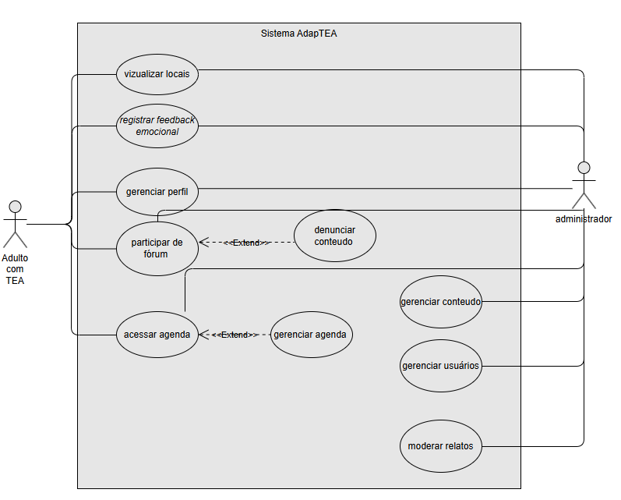

Fonte: Elaborada pelos autores (2025)

3.1.4 Diagrama Entidade Relacionamento (DER)

A Figura 4 exibe o Diagrama Entidade-Relacionamento, no qual estão representados as tabelas e os atributos que compõem a estrutura do banco de dados a ser implementado no *site*.

Figura 4 – Diagrama Entidade Relacionamento

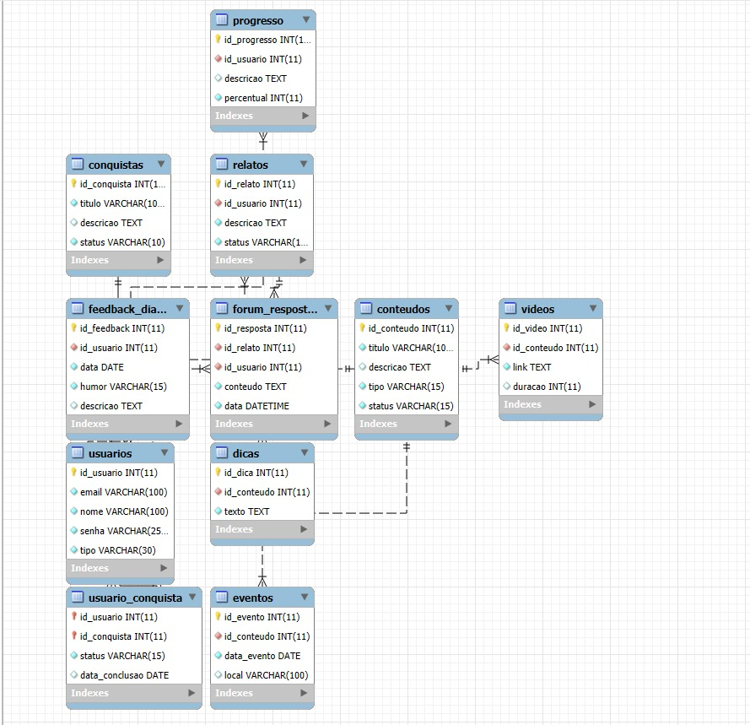

Fonte: Elaborado pelos autores (2025)

3.1.5 Protótipo de média fidelidade

O processo de desenvolvimento do *site* teve início com a criação de um protótipo de média fidelidade (Figura 5), que serviu como base para o planejamento da interface e das funcionalidades. A partir desse modelo, deu-se início à fase de codificação do aplicativo.

Figura 5 – Protótipo de Média Fidelidade

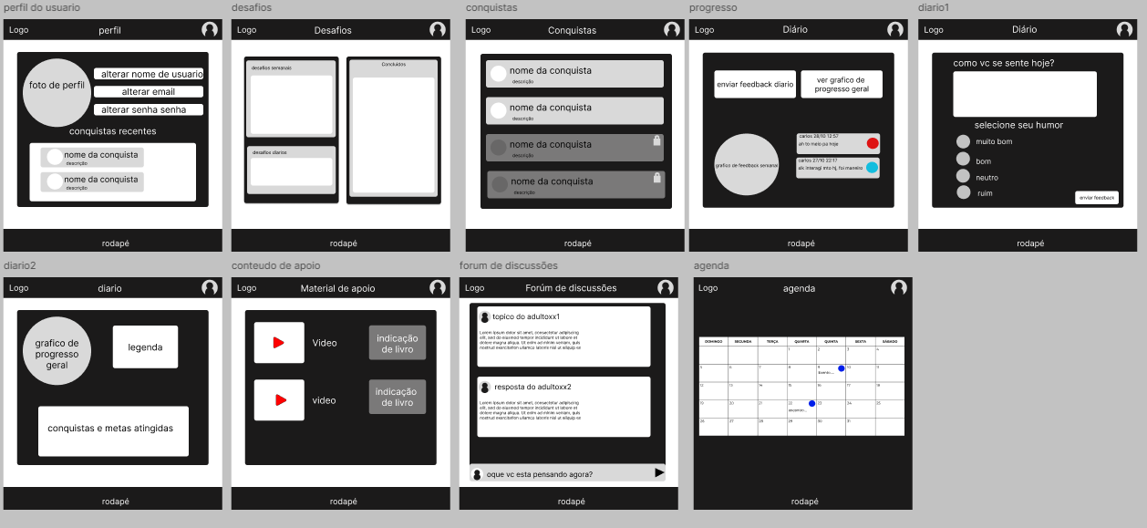

Fonte: Elaborado pelos autores (2025)

**4 RESULTADOS E DISCUSSÕES**

**4.1 Análise de Dados**

Tendo em mente o objetivo de compreender as dificuldades enfrentadas por pessoas diagnosticadas com TEA, foi aplicado um questionário online por meio do Google Forms. A coleta de dados ocorreu entre os dias 14/11/2025 e 02/12/2025, totalizando 10 respostas válidas.

No total, todos os participantes (100%) autorizaram o uso de suas respostas para fins de pesquisa, em conformidade com a Lei Geral de Proteção de Dados (LGPD).

Em relação a faixa etária, a maioria dos entrevistados (27,3%) possui entre 30 e 39 anos, 18,2% têm entre 21 e 29 anos, 18,2% têm 50 anos ou mais e outros 18,2% têm entre 40 e 49 anos e apenas 9,1% estão entre 18 e 20 anos, tendo apenas confirmando que o público é em grande maioria adultos de meia idade.

Caso a pessoa tenha respondido que não possui laudo, não poderia continuar respondendo o formulário, pois não se encaixam no público-alvo. Sendo assim, 100% dos entrevistados têm laudo e são aptos a responder o questionário, portanto as respostas serão mais centradas e objetivas, contribuindo melhor com o presente trabalho.

Prosseguindo para a próxima seção, é possível observar na figura 6 a maioria foi diagnosticada na vida adulta, sendo 30% entre 21 e 29 anos, 20% entre 30 e 39 anos, 20% antes dos 18 anos e 10% para 18 a 20 anos, 40 a 49 anos e 50 anos ou mais. Esses dados confirmam que o público que respondeu ao questionário corresponde ao foco do projeto, formado majoritariamente por pessoas tardiamente diagnosticadas, reforçando a relevância da aplicação web proposta para auxiliar as necessidades específicas desse grupo e oferecer suporte adequado à realidade de adultos no espectro.

Figura 6-Posse do laudo de TEA

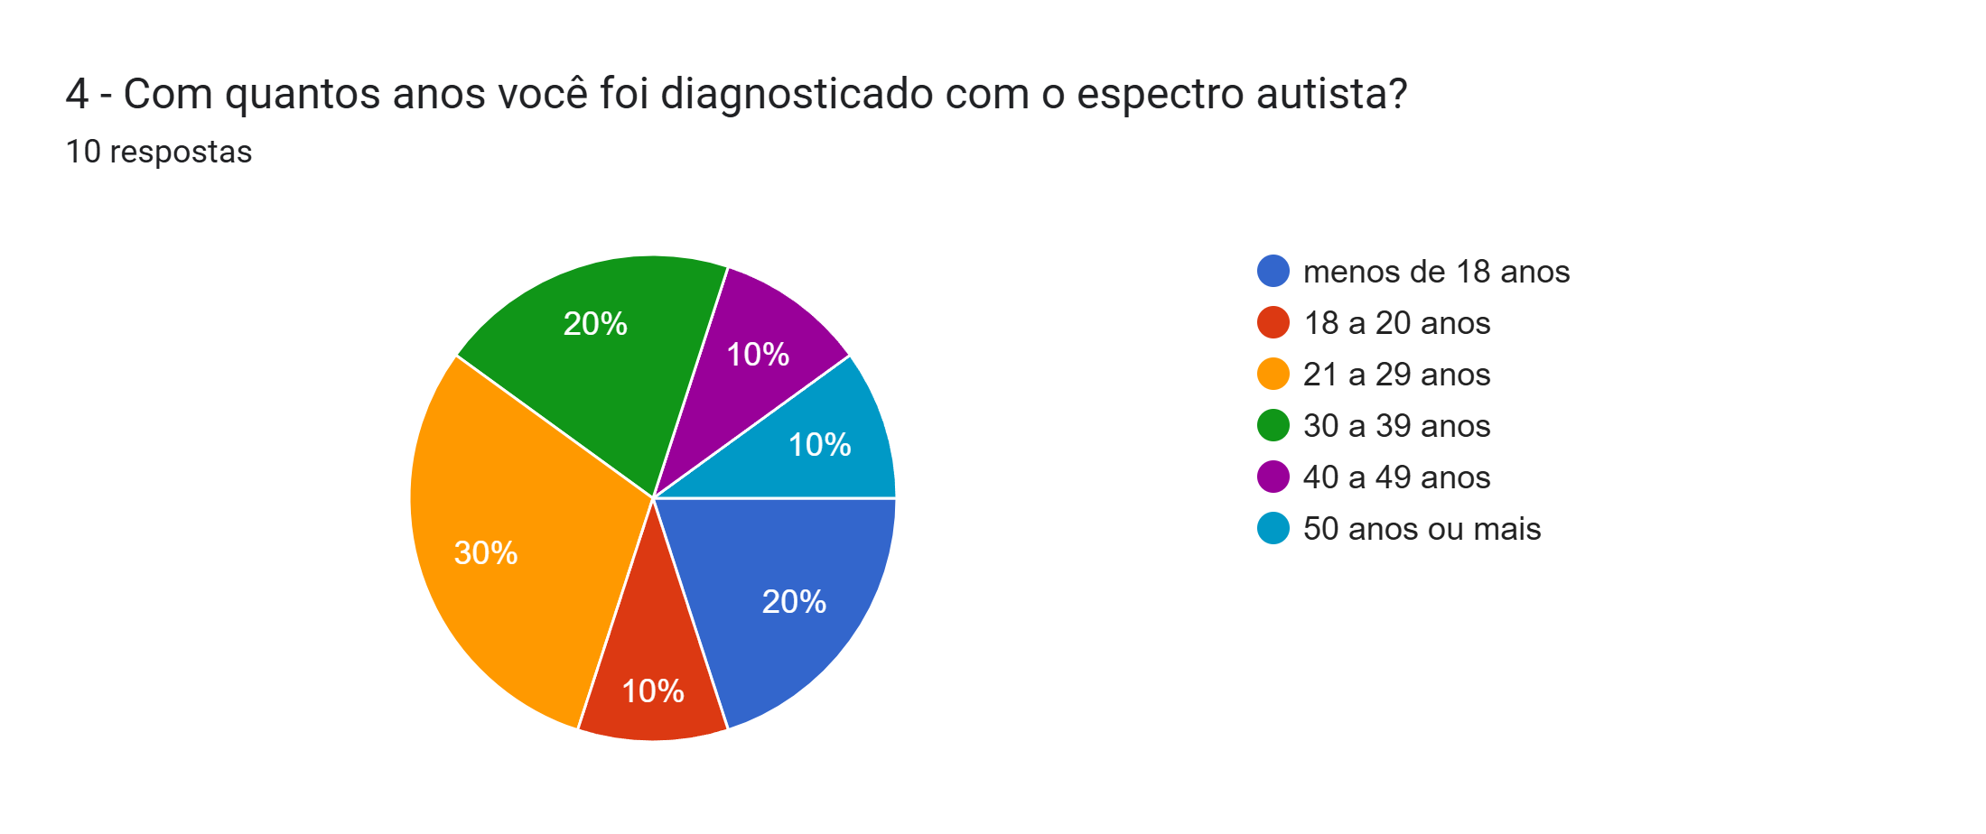

Fonte: Elaborado pelos autores (2025)

Ao iniciar a seção de Adaptação Pessoal, a figura 7 aponta que 90% do público tem dificuldades com organização pessoal e comunicação com outras pessoas, 60% apontam dificuldade de lidar com lugares barulhentos. Enquanto 30% têm dificuldades em lidar com as emoções, 20% têm dificuldades em entender regras e situações sociais e outros 20% têm dificuldades em fazer amigos e manter amizades, enquanto apenas 10% têm dificuldades em se locomover sozinhos.

Esses resultados evidenciam que as demandas de organização pessoais e interpessoais tem forte impacto na vida de pessoas tardiamente diagnosticadas com TEA, apontando a necessidade de estratégias de auxílio à organização pessoal e apoio voltado a relações sociais. Assim, reforça-se a importância da aplicação proposta como uma ferramenta de apoio psicológico e prático, que auxilie e possibilite ao usuário compartilhar experiências, desenvolver autonomia e encontrar meios mais saudáveis de lidar com situações do dia a dia.

Figura 7- Dificuldades no dia-a-dia

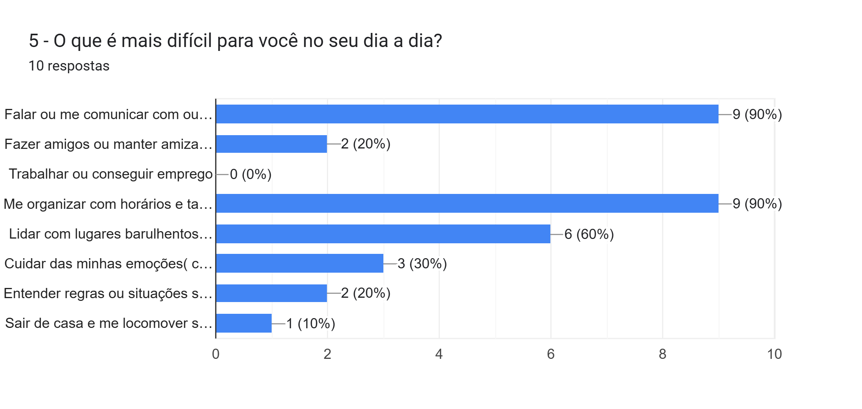

Fonte: Elaborado pelos autores (2025)

Como mostra a Figura 8, o ambiente em que mais enfrentam dificuldades são em ambientes de trabalho (100%) e 60% em reuniões familiares. Enquanto 40% na escola ou faculdade e outros 30% em atendimentos médicos.

Esses resultados indicam que contextos que exigem interação social constante, comunicação espontânea e rápida adaptação tendem a gerar maior desconforto para pessoas autistas. No caso do ambiente profissional, isso é intensificado pela presença de cobranças contínuas por desempenho, falta de clareza nas demandas e ausência de práticas de inclusão adequadas. Esses fatores reforçam a importância de promover a inclusão e incentivar a busca por apoio especializado, especialmente para autistas que enfrentam esse tipo de desafio. Sem o devido direcionamento, é comum que essas pessoas se sintam deslocadas ou sobrecarregadas nessas situações.

Figura 8- Contextos sociais

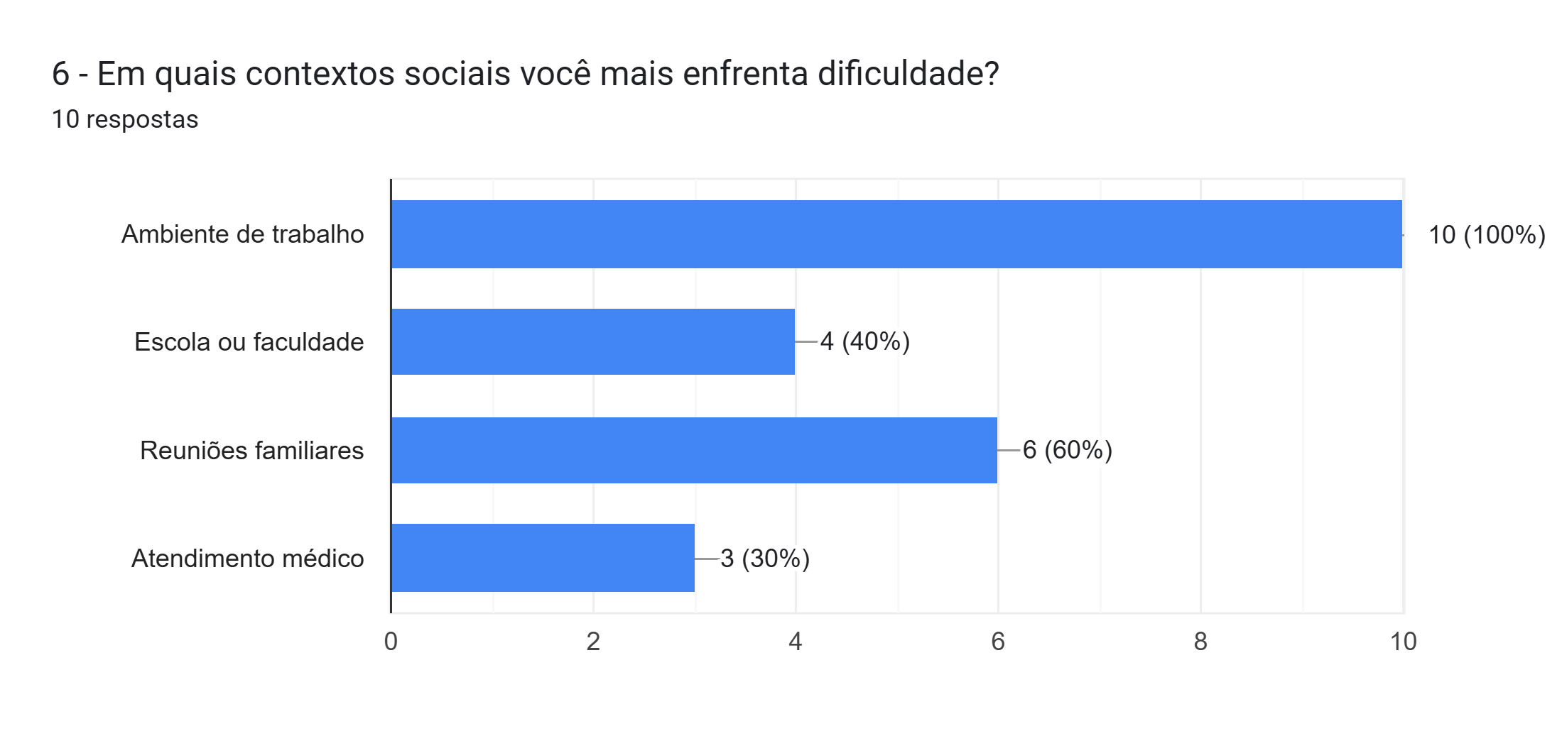

Fonte: Elaborado pelos autores (2025)

Uma vez questionados sobre a procura para ajuda na adaptação, obtivemos um equilíbrio onde 40% nunca procurou nenhum tipo de auxílio, 40% procuram em livros e sites, e 10% em aplicativos como aponta a Figura 9 o que evidencia uma lacuna significativa no acesso e na busca por suporte, isso pode ser explicado pela escassez de informação sobre recursos disponíveis ou uma não divulgação acessível. Para o trabalho, esse dado reforça a relevância da aplicação desenvolvida, pois ela pode atuar como um ponto de apoio inicial, oferecendo orientação, suprindo a ausência de procura por auxílio e contribuindo para a melhora da qualidade de vida dessas pessoas, juntando informações e auxílio em um único lugar.

Figura 9 - Formas de auxílio já buscadas

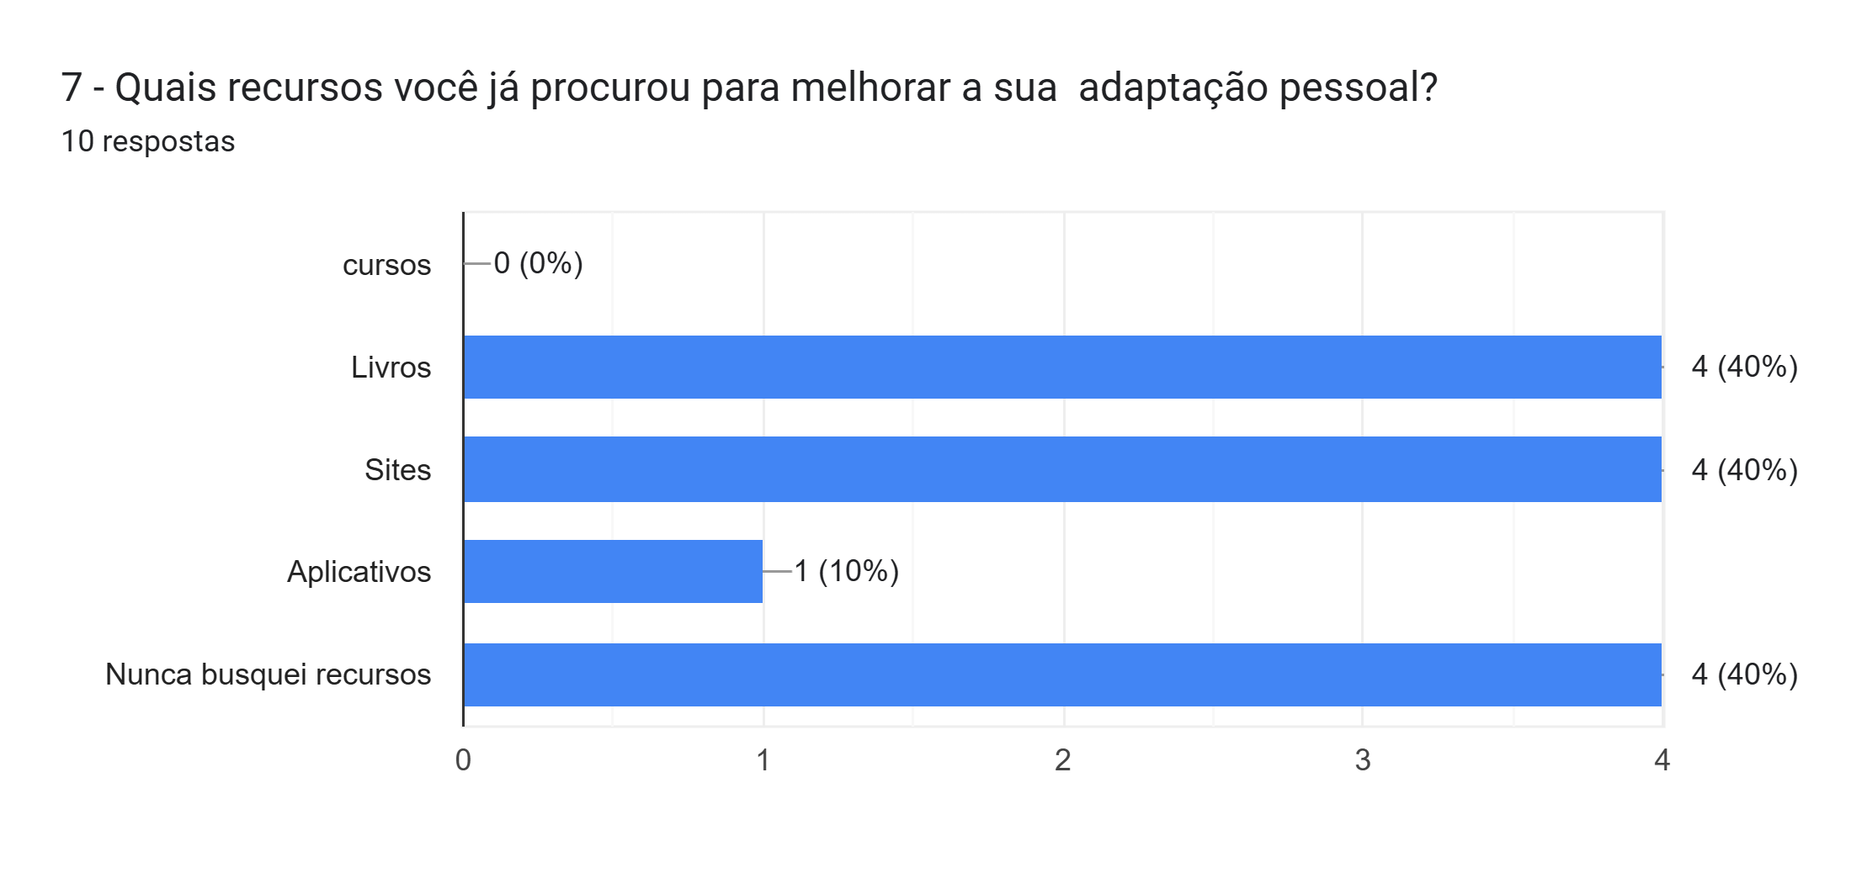

Fonte: Elaborado pelos autores (2025)

Na figura 10, é apresentado que 80% dos entrevistados preferem receber as informações e ajudas com imagens e ícones explicativos para uma melhor visualização e melhor entendimento, reforçando a necessidade de existência da seção de materiais de apoio quando for necessário ao usuário.

Figura 10- Informações

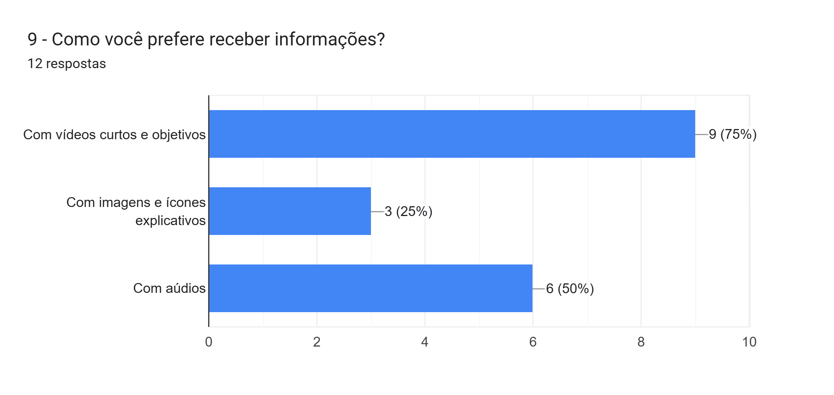Fonte: Elaborado pelos autores (2025)

Como mostra a Figura 11, a maioria dos entrevistados (60%) nunca utilizou nenhuma plataforma, como já citado anteriormente, porém a minoria (40%) que usou, mostrou preferência pelo Instituto NeuroSaber e a ABA Flashcarde & Games. Esse dado evidencia uma lacuna significativa no acesso a recursos digitais de apoio, reforçando a necessidade de soluções acessíveis e centralizadas e traz uma base de como se pode ser organizado a aplicação junto dos recursos

Figura 11- Site e/ou aplicativos

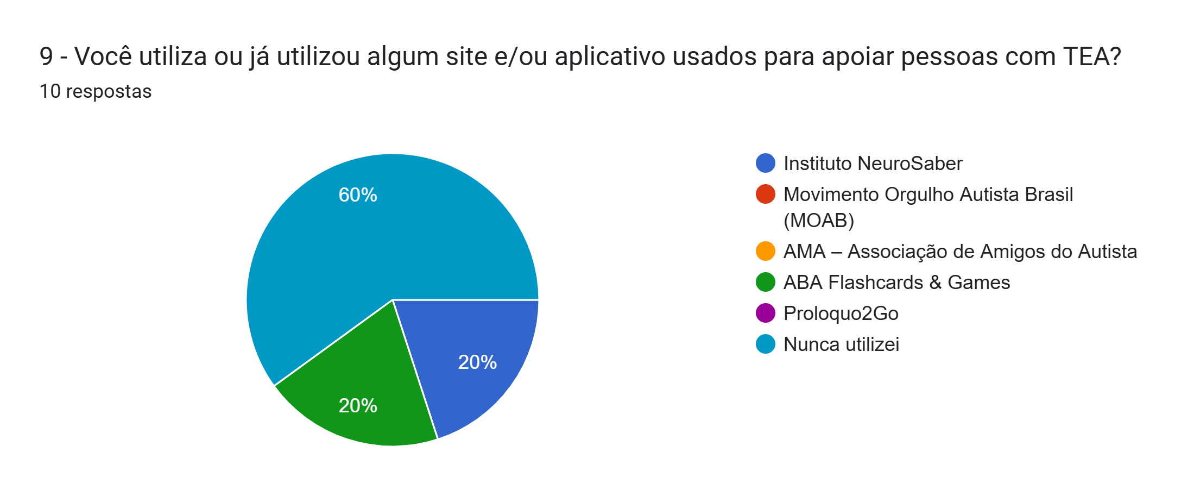

Fonte: Elaborado pelos autores (2025)

Ao iniciar a seção de Uso de Tecnologias os participantes foram perguntados quais recursos eram importantes para o auxílio de pessoas com TEA, como podemos observar na figura 12 foi citado conteúdos como, agendas de lembretes (80%), uma seção para recomendações de lugares calmos e acessíveis (60%), um lugar para conversar e compartilhar experiências com outras pessoas que compartilham do mesmo transtorno (60%) e um local para escrever os sentimentos (70%).

Essas informações justificam o desenvolvimento da aplicação web com algumas funcionalidades como o fórum, materiais de apoio, a agenda e um local para envio de *feedbacks* emocionais pois ela pode suprir a ausência de suporte, oferecendo orientação e estratégias práticas.

Figura 12 – Recursos importantes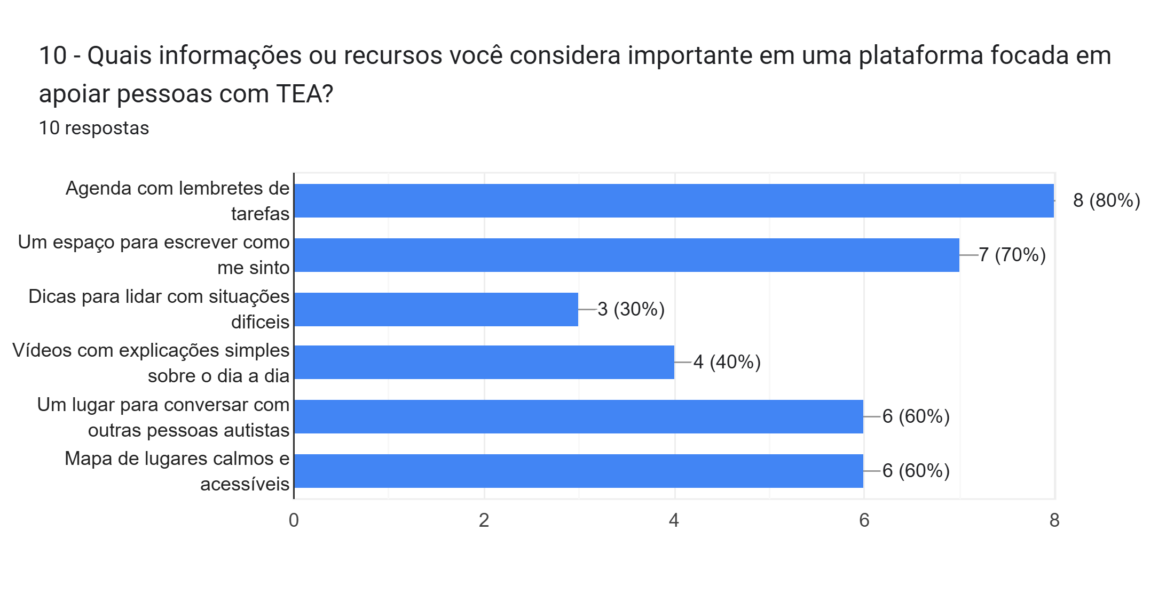Fonte: Elaborado pelos autores (2025)

Essas preferências reforçam que o website deve ser desenvolvido com foco em três pilares: organização, orientação e comunidade. Em conjunto, esses dados demonstram que há uma carência significativa de ferramentas digitais voltadas a pessoas com TEA, especialmente adultos diagnosticados tardiamente, e que a proposta deste projeto é pertinente e necessária para promover maior autonomia, autoconhecimento e inclusão social a esse público.

**4.2 Apresentação da aplicação desenvolvida**

AdapTEA (Figura 13) foi o nome escolhido para a aplicação, pois remete ao conceito de se adaptar às mudanças após o diagnóstico tardio do TEA, além de trazer consigo a sigla do transtorno e uma fácil memorização para o público. O logotipo é formado por um camaleão em cima de uma peça de quebra cabeça com as cores da aplicação (azul e vermelho).

A idealização desse conceito visa representar as seguintes características: camaleão: por ser um animal conhecido por se adaptar conforme suas necessidades, ele remete ao caminho percorrido para se adaptar às necessidades após o diagnóstico. Quebra-cabeça: escolhido por ser amplamente ligado ao autismo em várias representações.

Figura 13 – Logo/Logotipo

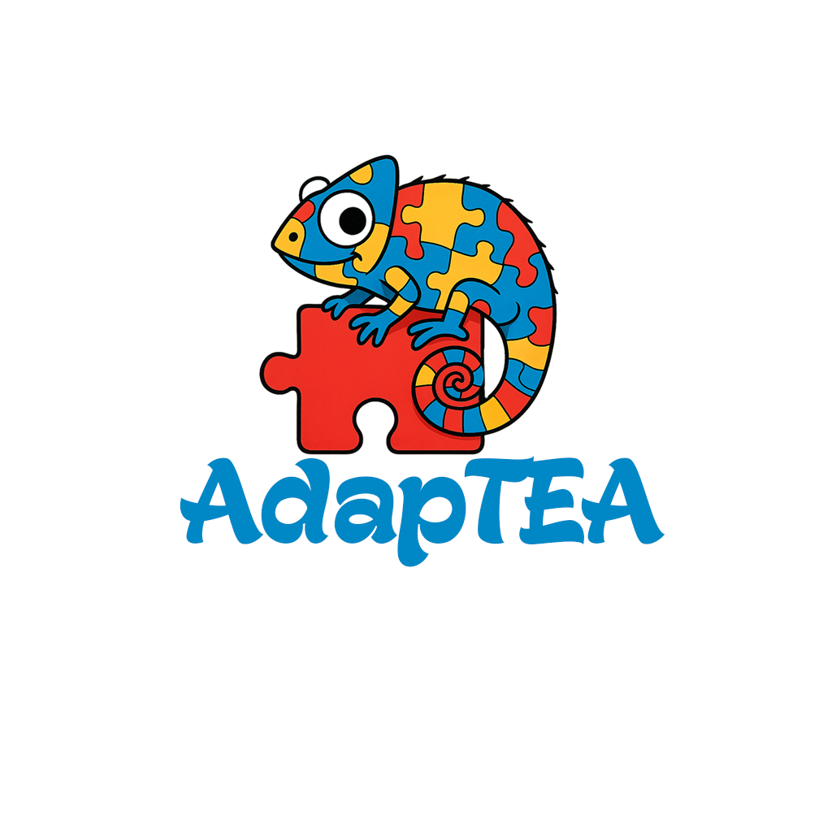



Fonte: Elaborado pelos autores (2025)

As cores selecionadas para a composição visual do *site* foram azul, vermelho e roxo. O azul e o vermelho foram adotados por serem frequentemente utilizados na representação do TEA, reforçando valores de inclusão e diversidade. Já o roxo foi incorporado como cor complementar, por apresentar menor intensidade visual e proporcionar uma experiência mais confortável e equilibrada para o usuário.

Figura 14 – Paleta de cores

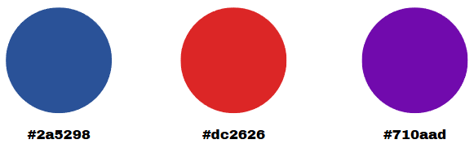

Fonte: Elaborado pelos autores (2025)

Para a fonte do logotipo (Figura 15), foi escolhida a fonte “Gecko”, por ser mais chamativa e simples, boa legibilidade e além de conversar bem com o restante da aplicação e cores.

Figura 15 – Fonte Logotipo



Fonte: Elaborado pelos autores (2025)

A fonte usada no *site* é apresentada na Figura 16. Foi escolhida a “Roboto Mono” por ser uma fonte simples sem muita poluição e de fácil entendimento.

Figura 16 – Fonte Site



Fonte: Elaborado pelos autores (2025)

As principais telas do sistema são: Telas de Autenticação (*Login* e Cadastro), Tela Inicial, Área do Adulto com TEA e Área do Administrador. A seguir, são descritas as principais telas.

Cada usuário do sistema pode efetuar seu *login* informando o *e-mail* e a senha como ilustrado na Figura 16. Conforme o tipo de usuário, ele será direcionado para a área do Adulto com TEA ou Administrador. Para realizar o cadastro de um novo usuário, é essencial preencher todos os campos obrigatórios na página de registro. Esses campos incluem o nome, *e-mail* e uma senha que deve conter mais de 8 caracteres Figura 17((a) e (b)).

Figura 17 – Tela de Autenticação (Login)

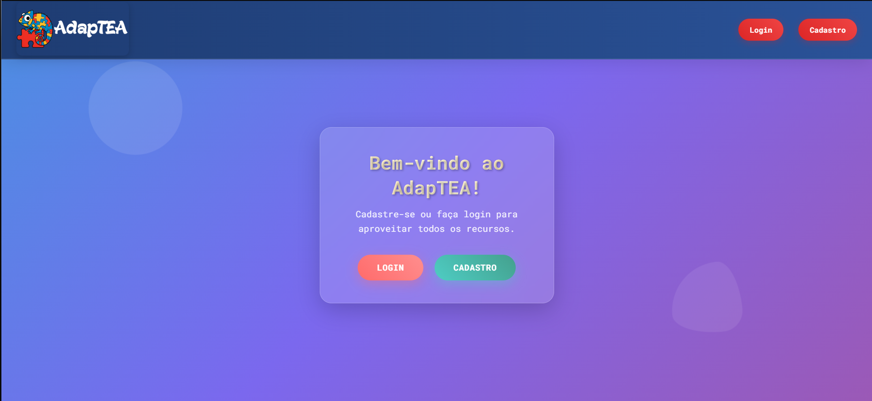

(a)

Fonte: Elaborado pelos autores (2025)

Figura 17 - Tela de Autenticação (Cadastro)

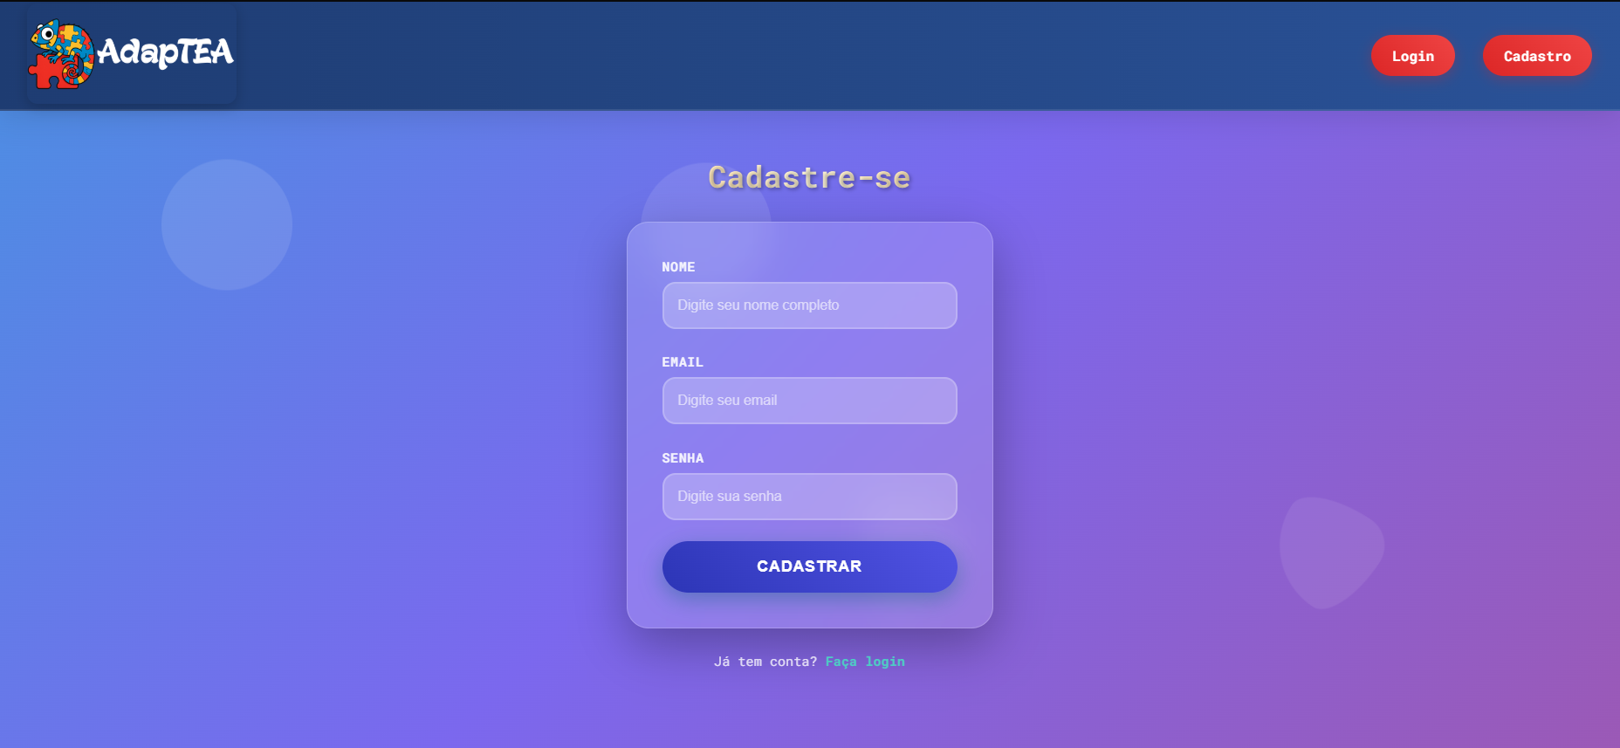

(b)

Fonte: Elaboradas pelos autores (2025)

4.2.1 Área do Adulto com TEA

Ao fazer o *login*, o usuário é inicialmente direcionado para a tela conhecida como "Página Inicial".

A Página Inicial (Figura 18(a) e (b)) é o primeiro ambiente acessado pelo usuário e funciona como ponto central para todas as funcionalidades do sistema, disponibilizadas por meio do menu de navegação. Nessa página também está presente a ferramenta de *feedback* emocional, que permite ao adulto com TEA registrar, ao longo do dia, as emoções vivenciadas e inserir uma descrição textual. Ao final do dia, o sistema apresenta um gráfico que identifica quais emoções foram registradas com maior frequência, além de permitir a consulta detalhada dos registros escritos. A página foi desenvolvida com o objetivo de apresentar as informações mais relevantes de forma clara e resumida.

Figura 18 – Tela de Página Inicial

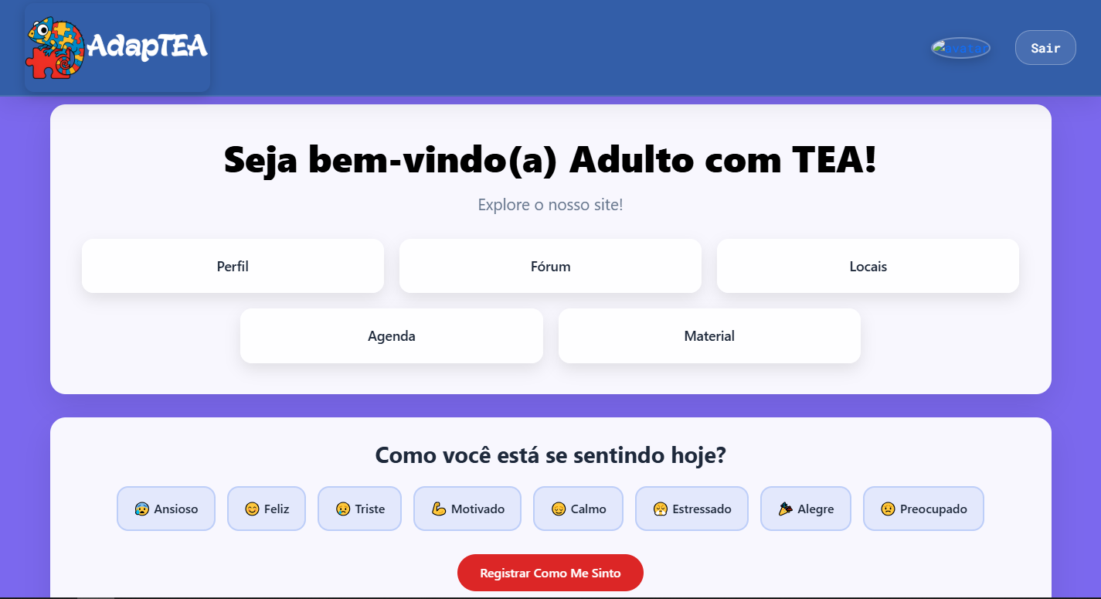(a)

Fonte: Elaboradas pelos autores (2025)

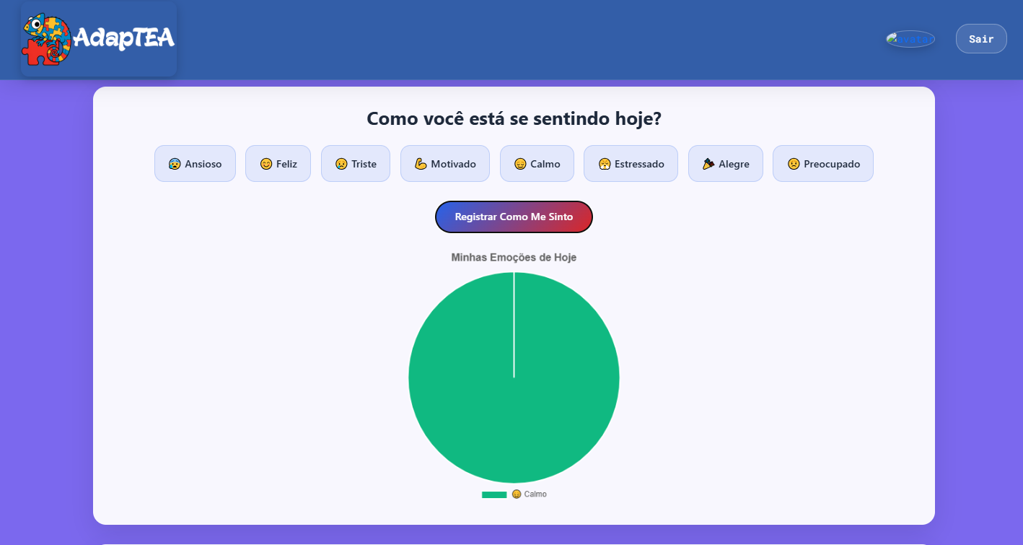(b)

Fonte: Elaboradas pelos autores (2025)

A página de Perfil (Figura 19) é acessada pelo menu principal e reúne todas as informações da conta do usuário. Nela, o usuário pode visualizar, adicionar e atualizar seus dados pessoais, garantindo maior controle sobre as informações presentes em seu perfil.

Figura 19 – Tela de Página do Perfil

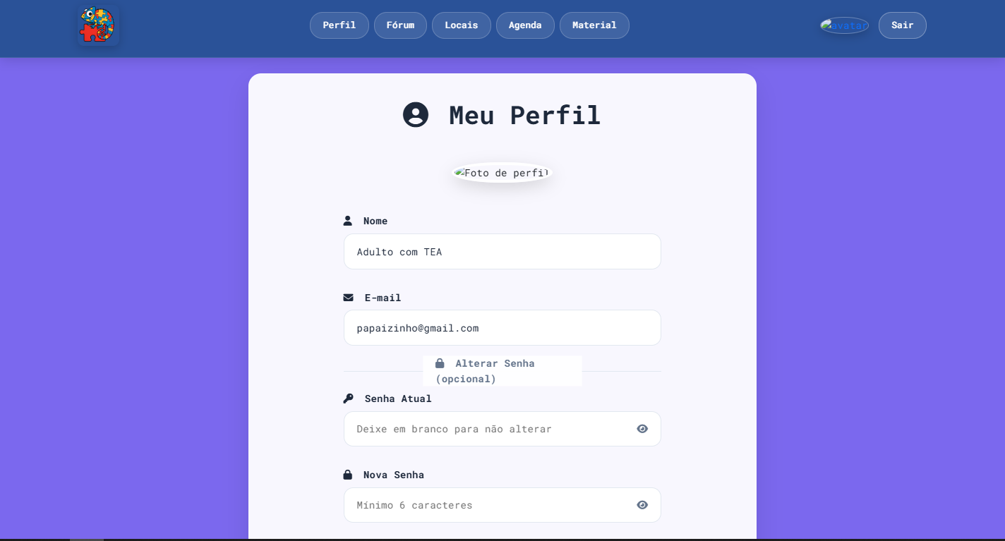Fonte: Elaboradas pelos autores (2025)

A página de Locais (Figura 20) apresenta indicações de ambientes tranquilos e acessíveis, selecionados especialmente para pessoas que apresentam sensibilidade a locais barulhentos, oferecendo opções mais confortáveis para frequentar.

Figura 20 – Tela de Página de Locais

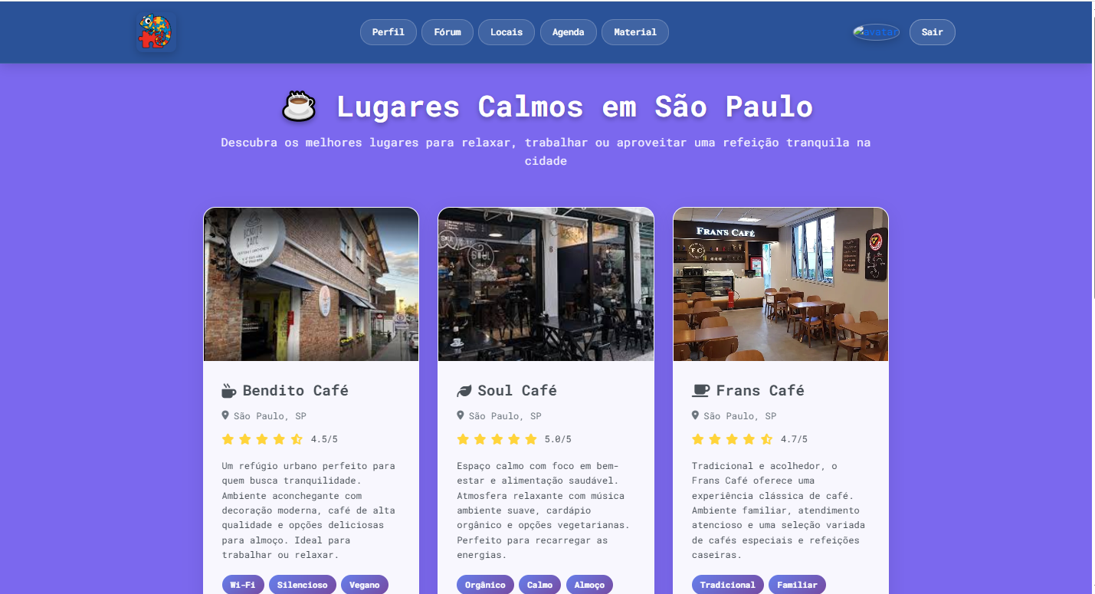Fonte: Elaboradas pelos autores (2025)

A página de Agenda (Figura 21) permite que o adulto com TEA registre eventos importantes, os quais são exibidos diretamente no calendário. No dia marcado, o sistema apresenta um lembrete na tela inicial, garantindo que o usuário seja notificado sobre o compromisso.

Figura 21 – Tela de Página de Agenda

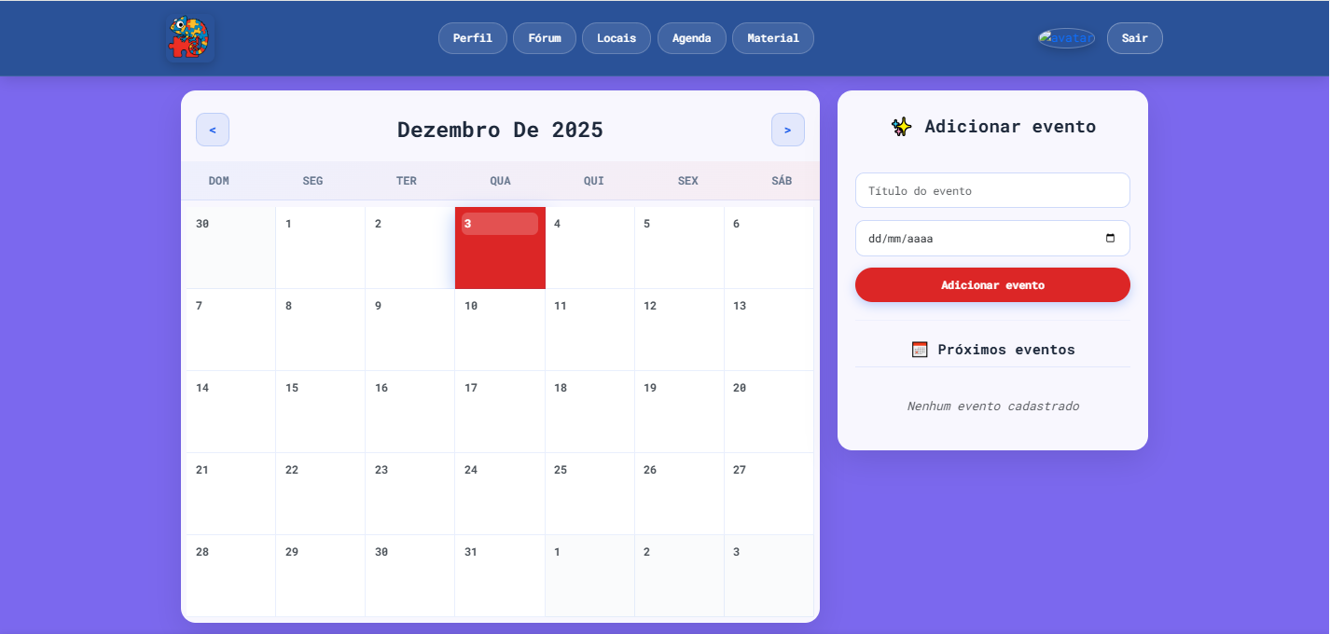Fonte: Elaboradas pelos autores (2025)

A página deMaterial de Apoio (Figura 22) funciona como um espaço dedicado para que adultos com TEA possam acessar conteúdos úteis e informativos. Nela, o usuário encontra vídeos, orientações escritas sobre diferentes aspectos do TEA disponibilizados pelo administrador. Além disso, a página oferece acesso a clínicas parceiras, instruções referentes à Carteira CipTEA e informações sobre legislações relacionadas aos direitos e à acessibilidade da pessoa autista.

Figura 22 – Tela de Página de Agenda

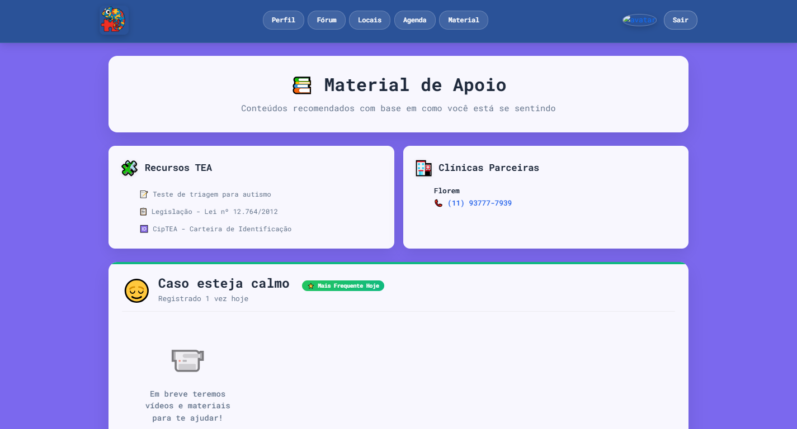Fonte: Elaboradas pelos autores (2025)

A página do Fórum (Figura 23) funciona como um espaço dedicado ao compartilhamento de experiências e desabafos. Nela, o usuário pode criar publicações de forma privada, recebendo respostas apenas do administrador, ou de forma pública, permitindo interações e comentários de todos os demais usuários.

Figura 23 – Tela de Página de Agenda

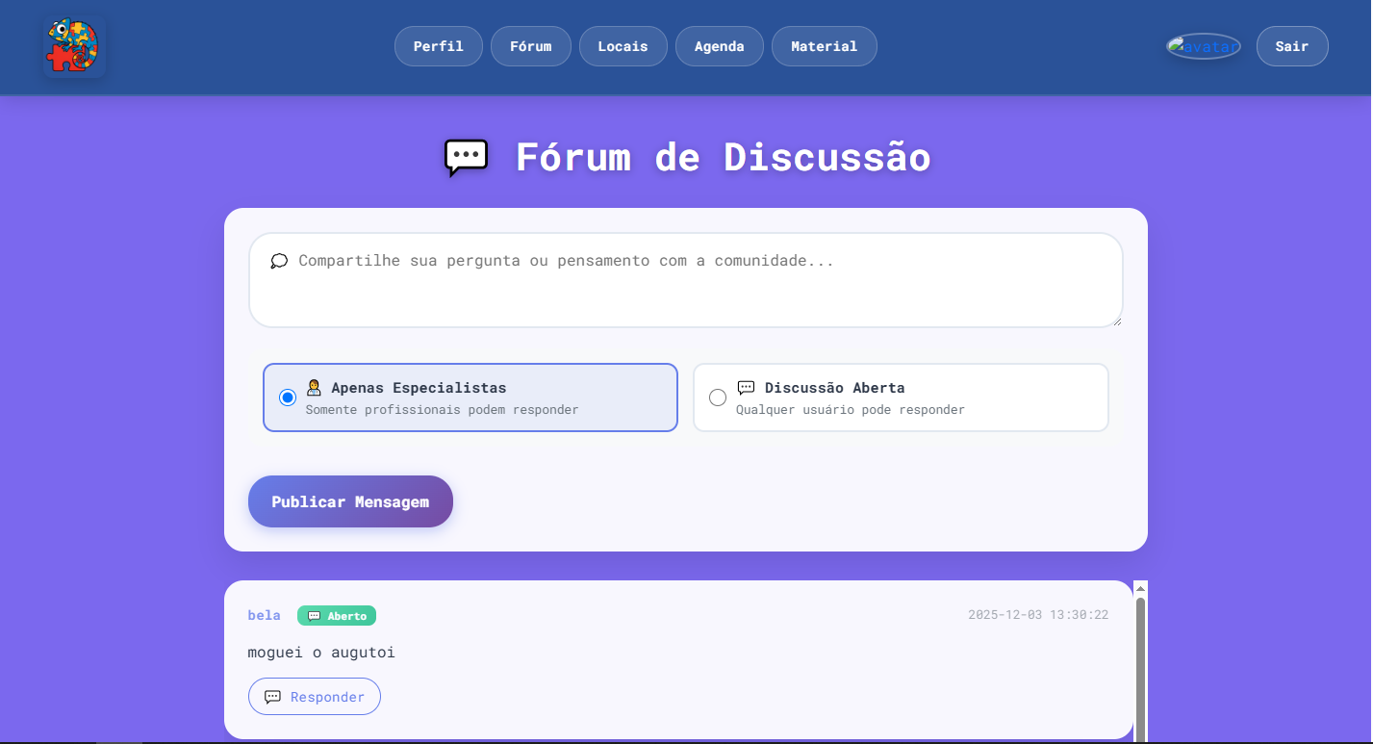Fonte: Elaboradas pelos autores (2025)

4.2.3 Área do Administrador

Quando o usuário faz *login* como “Administrador”, ele ganha acesso à seção de controle do site, permitindo controle de usuários, atualização de conteúdos e suporte técnico, conforme mostra a Figura 23.

Figura 23 - Área do Administrador

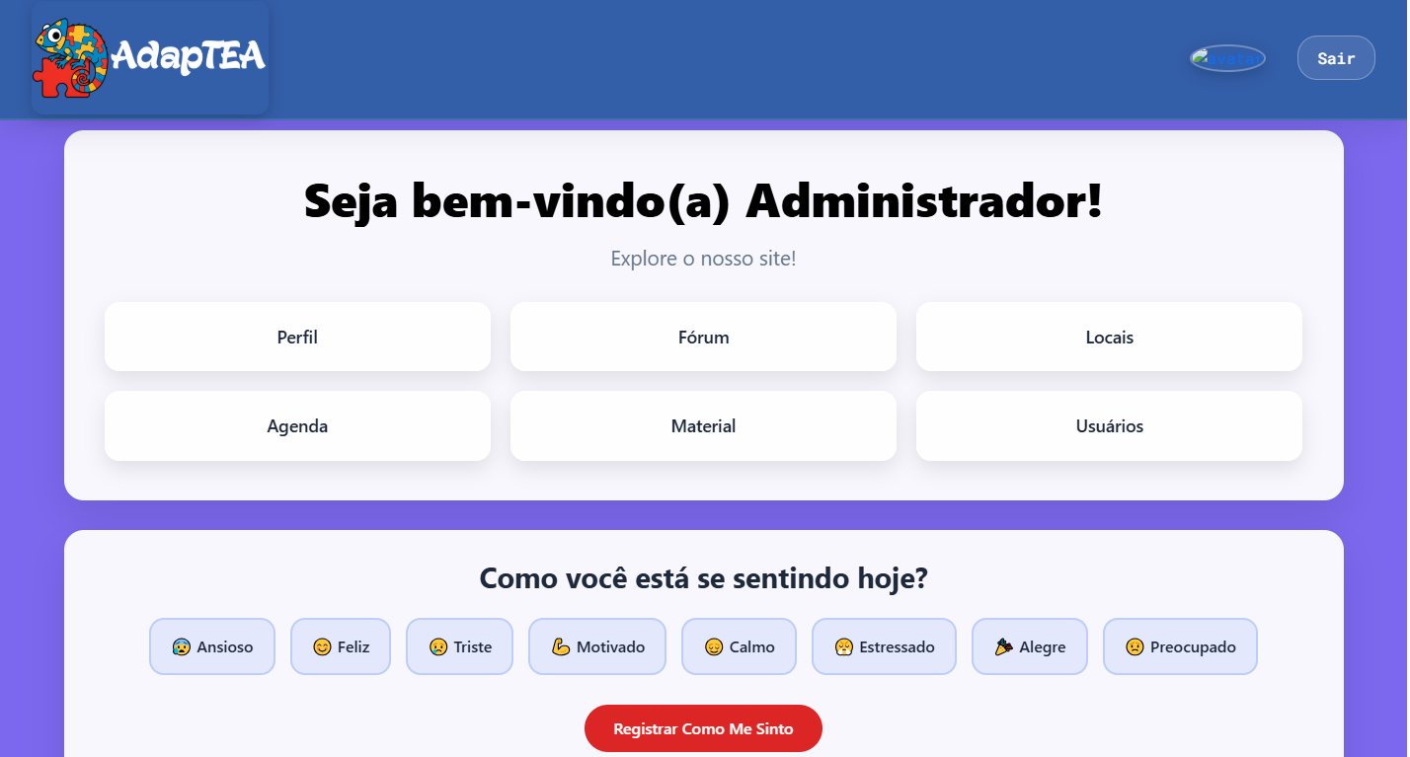

Fonte: Elaboradas pelos autores (2025)

**5 CONCLUSÃO / CONSIDERAÇÕES FINAIS**

O presente trabalho teve como objetivo desenvolver um *website* voltado para auxiliar na adaptação pessoal de pessoas adultas diagnosticadas tardiamente com Transtorno do Espectro Autista (TEA). A pesquisa partiu da constatação da escassez de estudos e recursos voltados a essa população, que frequentemente enfrenta dificuldades de aceitação pessoal, exclusão em ambientes profissionais e familiares e carência de apoio especializado.

Os objetivos propostos foram alcançados, uma vez que foi possível construir e apresentar a plataforma AdapTEA, que reúne recursos digitais interativos, como agendas, materiais de apoio e espaços de compartilhamento de experiências e indicações de locais para a comunidade, assim atendendo às necessidades apontadas pelos participantes da pesquisa.

Sobre o problema de pesquisa, de que forma o desenvolvimento de um *website* poderia contribuir para a adaptação pessoal de adultos diagnosticados tardiamente com TEA, foi respondido positivamente, uma vez que a aplicação pode auxiliar ao que necessitam de utilizar os recursos.

Os resultados demonstraram que uma solução tecnológica pode atuar como suporte inclusivo, oferecendo informações, incentivo para a busca de auxílio especializado e ferramentas que favorecem a autonomia, a autoexpressão e a conexão com outras pessoas.

Os principais resultados da pesquisa apontaram que grande parte dos

respondentes nunca havia buscado apoio formal, mas demonstrou interesse em plataformas digitais de fácil acesso e objetivas. Também se destacou a importância de disponibilizar vídeos, dicas escritas e espaços para expressão de sentimentos e trocas de experiências, o que justifica a proposta desenvolvida.

A aplicação prática evidenciou que o sistema pode preencher uma lacuna social e tecnológica, promovendo inclusão e qualidade de vida.

A contribuição deste trabalho se dá tanto no campo social quanto acadêmico, ao propor uma ferramenta que pode ser utilizada por adultos autistas, familiares e cuidadores, reforçando a importância de soluções digitais acessíveis para populações historicamente negligenciadas

Como limitações, destaca-se o número reduzido de participantes da pesquisa e público-alvo, dificultando o entendimento acerca do assunto e suas carências.

Para trabalhos futuros, é planejado a ampliação das funcionalidades da plataforma, incluindo recursos de personalização do aprendizado, inteligência artificial para oferecer respostas personalizadas, integração com comunidades locais de apoio, funcionalidades de acompanhamento de progresso individual, mecanismos de acessibilidade avançados e parcerias com instituições de saúde e educação, a fim de expandir o alcance e o impacto da solução.

**REFERÊNCIAS**

ANDRADE, Raquel Barcelos de. *Estereótipos e preconceito contra pessoas com transtorno do espectro autista*. 2022.

ARAÚJO NUNES, Vilani Medeiros de et al. *Desafios do transtorno do espectro autista na população idosa*. Revista Ibero-Americana de Gerontologia – RIAGE, v. 6, p. 247-255, 2024.

CARLOS, Alexander et al. *AutiViva: um software para auxiliar pessoas autistas a tomarem decisões do dia a dia*. In: Congresso Brasileiro de Informática na Educação (CBIE). SBC, 2024. p. 245-248.

DEL PORTO, José Alberto; ASSUMPÇÃO JR., Francisco B. *Autismo no adulto*. Porto Alegre: Artmed, 2023.

EMBRACE AUTISM. *Embrace Autism.* [S. l.], 2018. Disponível em: https://embrace-autism.com. Acesso em: 31 maio 2025.

FREITAS, Bruna Freitas Steffen et al. *Diagnóstico precoce de autismo: uma revisão literária*. Revista Saúde Multidisciplinar, v. 6, n. 2, 2019.

KLIN, Ami. *Autismo e síndrome de Asperger: uma visão geral*. Brazilian Journal of Psychiatry, v. 28, p. s3-s11, 2006.

LIMA, M. da S. et al. T*ranstorno do espectro autista e habilidades envolvidas no brincar: concepção de uma equipe multidisciplinar*. Revista Eletrônica Acervo Saúde, v. 13, n. 7, e6989, 2021. DOI: <https://doi.org/10.25248/reas.e6989.2021>.

LIMA, Hemily Kamila Santos de; DUTRA, Jessica Elzira Ramos; CARVALHO, Jonathan; MASTINS, Juliana Rolim; SANTOS, Pietra Paulino dos; MACHADO, Vanessa Regina Matias Vanjura. Diagnóstico tardio do autismo em adultos. 2021. Trabalho de conclusão de curso (Curso Técnico em Enfermagem) - Etec Adolpho Berezin, Mongaguá, 2021.

MARTINEZ, Katherine. *Success of pilot socialization groups for AANE LifeMAP clients. OTD DEx Reports – College of Pharmacy and Health Sciences*, 2022. Disponível em: https://digitalcommons.law.wne.edu/otd/51. Acesso em: 31 maio 2025.

MASSUQUETO, Tatiane Camargo et al. *O estigma social em pessoas autistas*. Anais da Jornada Científica dos Campos Gerais, v. 22, 2024.

MDN WEB DOCS. *HTML: linguagem de marcação de hipertexto*. Mozilla, [s. d.]. Disponível em: https://developer.mozilla.org/pt-BR/docs/Web/HTML. Acesso em: 8 jun. 2025.

MDN WEB DOCS. *CSS: Cascading Style Sheets*. Mozilla, [s. d.]. Disponível em: https://developer.mozilla.org/pt-BR/docs/Web/CSS. Acesso em: 8 jun. 2025.

MDN WEB DOCS. *JavaScript: guia do desenvolvedor*. Mozilla, [s. d.]. Disponível em: https://developer.mozilla.org/pt-BR/docs/Web/JavaScript. Acesso em: 8 jun. 2025.

MELAURO, Igor Aparecido. Autismo no mercado de trabalho: a importância da inclusão, 2024. Trabalho de Conclusão de Curso. (Curso Superior de Tecnologia de Gestão de Recursos Humanos) - Fatec Franca. “Dr. Thomaz Novelino”, 2024.

MENEZES, M. Z. M. *O diagnóstico do transtorno do espectro autista na fase adulta*. 2020. Monografia (Graduação em Filosofia e Ciências Humanas) – Universidade Federal de Minas Gerais, Belo Horizonte, 2020.

MICROSOFT CORPORATION. *Microsoft Excel.* Disponível em: https://www.microsoft.com/excel. Acesso em: 15 set. 2025.

MOITA, Carina Estrela et al. *Autismo: inclusão sem preconceito*. Revista Acadêmica Universo Salvador, v. 3, n. 6, 2018.

NALIN, *Luísa Macedo et al. Impactos do diagnóstico tardio do transtorno do espectro autista em adultos.* Research, Society and Development, v. 11, n. 16, p. e382111638175, 2022.

RAMOS, Jorge; XAVIER, Salomé; MORINS, Mariana. *Perturbações do espectro do autismo no adulto e suas comorbidades psiquiátricas.* 2012.

SILVA, D. M. da ; SEIXAS, J. H. dos S. ; SOUZA, L. do C. S. G. de. O autismo e a inclusão social no mercado de trabalho, 2022. Trabalho de conclusão de curso (Curso Técnico em Administração) - Escola Técnica Estadual ETEC de Sapopemba (Fazenda da Juta - São Paulo), São Paulo, 2022.

SANTOS, José Elisson Silva. *Tentativas de suicídio em jovens e adultos com Transtorno do Espectro Autista (TEA): uma revisão sistemática.* 2019.

*SQLITE. SQLite Documentation.* Disponível em: https://www.sqlite.org/docs.html. Acesso em: 15 set. 2025.

**GLOSSÁRIO (ELEMENTO OPCIONAL)**

**APÊNDICE(S) (ELEMENTO OPCIONAL)**

**APÊNDICE A - Questionário**

OBJETIVO: Coletar informações acerca das dificuldades enfrentadas pelas pessoas tardiamente diagnosticadas com TEA.

INÍCIO DO QUESTIONARIO: " Olá, somos alunos do terceiro ano da Escola Técnica de Campo Limpo paulista (ETECAMP), estamos elaborando nosso Trabalho de Conclusão de Curso (TCC). O objetivo do questionário é identificar os maiores desafios e necessidades enfrentados por pessoas com TEA. "

PERGUNTAS:

1- As respostas fornecidas serão mantidas em sigilo, conforme as disposições da Lei Geral de Proteção de Dados (LGPD) com base nisso, você está de acordo com o uso das informações fornecidas no questionário para fins de pesquisa?

2 – Qual a sua faixa etária?

( ) Menor de 18 anos

( ) 18 a 20 anos

( ) 21 a 29 anos

( ) 30 a 39 anos

( ) 40 a 49 anos

( ) 50 anos ou mais

3 - Com qual gênero você se identifica?

( ) Masculino

( ) Feminino

( ) Não binário ( )

Prefiro não dizer

( ) Outro:___________

4 - Você possui laudo com diagnostico de Transtorno do Espectro Autista (TEA)?

( ) Sim

( ) Não

5 - Com quantos anos você foi diagnosticado com o espectro autista?

( ) menos de 18 anos

( ) 18 a 20 anos

( ) 21 a 29 anos

( ) 30 a 39 anos

( ) 40 a 49 anos

( ) 50 anos ou mais

6 - O que é mais difícil para você no seu dia a dia?

[ ] Falar ou me comunicar com outras pessoas

[ ] Fazer amigos ou manter amizades

[ ] Trabalhar ou conseguir emprego

[ ] Me organizar com horários e tarefas

[ ] Lidar com lugares barulhentos ou cheios

[ ] Cuidar das minhas emoções (como ansiedade ou tristeza)

[ ] Entender regras ou situações sociais

[ ] Sair de casa e me locomover sozinho

[ ] Outro: ____________

7 - Em quais contextos sociais você mais enfrenta dificuldade?

[ ] Ambiente de trabalho

[ ] Escola ou faculdade

[ ] Reuniões familiares

[ ] Atendimento médico

[ ] Outro:_______

8 - Quais recursos você já procurou para melhorar a adaptação social?

[ ] Cursos

[ ] Livros

[ ] Sites

[ ] Aplicativos

[ ] Nunca busquei recursos

[ ] Outro:

9 - Como você prefere receber informações?

[ ] Com vídeos curtos e objetivos

[ ] Com imagens e ícones explicativos

[ ] Com textos curtos e simples

[ ] Com áudios

[ ] Outro: ____________

10 - Quais informações ou recursos você considera importante em uma plataforma focada em apoiar pessoas com TEA?

[ ] Agenda com lembretes de tarefas

[ ] Um espaço para escrever como me sinto

[ ] Dicas para lidar com situações difíceis

[ ] Vídeos com explicações simples sobre o dia a dia

[ ] Um lugar para conversar com outras pessoas autistas

[ ] Mapa de lugares calmos ou acessíveis

[ ] Outro: ____________

**Mensagem de agradecimento: “**A sua ajuda é muito importante. Muito obrigado pela colaboração!**”**

**ANEXOS (ELEMENTO OPCIONAL)**

1. Aluno do curso Técnico em Informática para Internet, na ETEC de Campo Limpo Paulista – augusto.miranda01@etec.sp.gov.br
2. Aluno do curso Técnico em Informática para Internet, na ETEC de Campo Limpo Paulista – eduardo.alves86@etec.sp.gov.br
3. Aluno do curso Técnico em Informática para Internet, na ETEC de Campo Limpo Paulista - lukas.silva23@etec.sp.gov.br
4. Professora do curso Técnico em Informática para Internet, na ETEC de Campo Limpo Paulista – thaynara.santos24@etec.sp.gov.br
5. Professora do curso Técnico em Informática para Internet, na ETEC de Campo Limpo Paulista – barbara.porfirio@etec.sp.gov.br